Soru 1  9,2 gram etil alkolün tam yanmasında harcanan oksijen gazının normal koşullardaki hacmi kaç litredir?  ( C : 12, H: 1, O: 16 )  A) 22,40  B) 13,44  C) 10,20  D) 8,72  E) 7,84  Soru 2  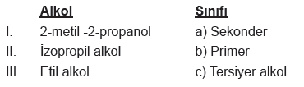  Alkol ve sınıfı için yapılan eşleştirme aşağıdaki seçeneklerden hangisinde doğru verilmiştir?  A) I–a, II–b, III–c  B) I–b, II–c, III–a  C) I–c, II–a, III–b  D) I–a, II–c, III–b  E) I–c, II–b, III–a  Soru 3  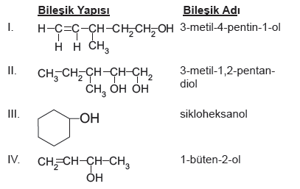  Yukarıda formülleri verilen bileşiklerden hangileri doğru adlandırılmıştır?  A) Yalnız I.  B) II ve III.  C) II ve III.  D) II, III ve IV.  E) I, III ve IV.  Soru 4  Aşağıdakilerden hangisi orto-nitrotoluenin formülüdür?  A)  B)  C)  D)  E)  Soru 5  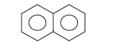  Molekülü ile ilgili;  I. Naftalin olarak adlandırılır.  II. Güve kovucu olarak kullanılır.  III. Alifatik hidrokarbondur.  yargılarından hangileri doğrudur?  A) Yalnız I  B) Yalnız II  C) Yalnız III  D) I ve II  E) I ve III | Soru 6  Aromatik hidrokarbonlar ile ilgli  I. Rezonans bağ yapısındadırlar.  II. En az altı karbonludur.  III. Halka yapılı düzlemsel moleküllerdir.  IV. Suda çözünür.  yukarıdaki yargılardan hangileri doğrudur?  A) Yalnız I.  B) II ve III.  C) I, II ve III.  D) II, III ve IV.  E) I, III ve IV.  Soru 7  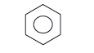  Molekülü ile ilgili;  I. Kapalı formülü C₆H₆ dır.  II. Suda çözünür.  III. Petrolden elde edilir.  IV. Deterjan eldesinde kullanılır.  V. Oda koşullarında gaz haldedir.  yargılarından hangileri yanlıştır?  A) Yalnız I.  B) I ve II.  C) III ve IV.  D) II ve V.  E) IV ve V.  Soru 8  Aşağıda formülü verilen aromatik bileşiklerden hangisinin adı yanlıştır?  A)  B)  C)  D)  E)  Soru 9  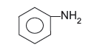  Molekülü ile ilgili;  I. Toksik etkisi çok şiddetlidir.  II. Anilin olarak adlandırılır.  III. Benzen halkasına amin grubunun bağlanması ile oluşur.  yargılarından hangileri doğrudur?  A) Yalnız I  B) Yalnız II  C) I ve II  D) I ve III  E) I, II ve III  Soru 10  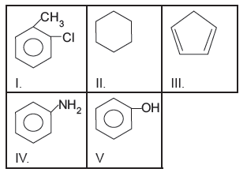  Yukarıda verilen bileşiklerden hangileri aromatik bileşiktir?  A) Yalnız I.  B) I ve II.  C) II ve III.  D) I, IV ve V.  E) II, IV ve V.
CEVAPLAR: 1-B 2-C 3-C 4-B 5-D 6-C 7-D 8-E 9-E 10-D

